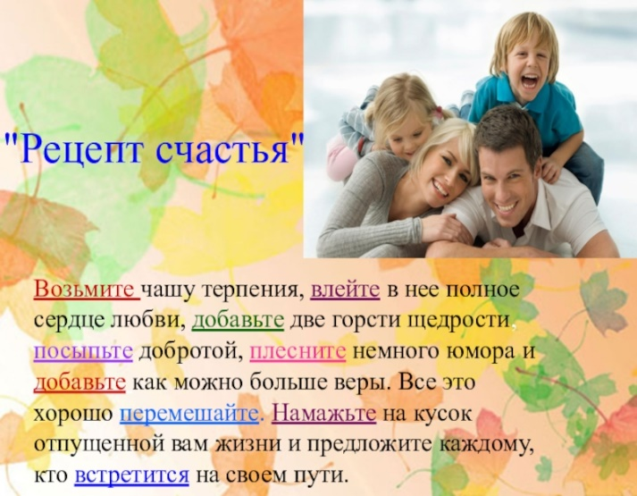

Будьте бережны и внимательны друг к другу!!!

«Нам всем требуется 4 крепких объятия в день для того, чтобы выживать; 8 крепких объятий в день для хорошего самочувствия и 12 крепких объятий в день для развития и роста!»
Вирджиния Сатир
Психолог, семейный психотерапевт

«Предупреждение конфликтов в детско-родительских отношениях».

Ученица 9 «Б» класса
Василянская Елизавета
Научный руководитель: Чуфистова Евгения Михайловна Педагог-психолог

Таганрог
2023г.

Рекомендации детям:

- Проявляй участие к своим родителям. Порадуй их чем-нибудь. Это помогает наладить контакт.
- Постарайся объяснятся с родителями, говорить о своих желаниях и о том, что огорчает, злит и обижает.
- Если родители ведут себя, как с маленьким, вежливо напомни им, что ты повзрослел и хотел бы совместно с ними решать проблемы, связанные с твоей жизнью, а некоторые вопросы ты можешь уже решать самостоятельно.
- Разговаривай со своими родителями, сообщай новости твоей жизни.
- Не обманывай родителей, это твои самые близкие люди.
- Помни, что родители тоже могут совершать ошибки. Идеальных людей не существует.

Рекомендации родителям:
- Любите своего ребёнка, и пусть он никогда не усомнится в этом.
- Принимайте ребёнка таким, какой он есть - со всеми его достоинствами и недостатками. Верьте в его возможности.
- Стремитесь понять своего ребёнка, заглянуть в его мысли и чувства, ставьте себя на его место.
- Создайте условия для успеха ребёнка, дайте ему возможность почувствовать себя сильным, умелым, удачливым.
- Не пытайтесь реализовать в ребёнке свои несбывшиеся мечты и желания.
- Не сравнивайте своего ребёнка с другими детьми и не ставьте чужих детей в пример своему. Помните, что каждый ребёнок неповторим и уникален.
- Не рассчитывайте на то, что ребёнок вырастет таким, как Вы хотите.
- Делитесь собственным опытом, в том числе негативным, рассказывайте о своих ошибках и неудачах, это повысит уровень доверия ребенка к вам, он без стеснения будет делиться своими историями и переживаниями.
совместный досуг:

- Совместные ужины, а также совместное приготовление пищи. Самые простые и доступные способы общения с детьми.
- Регулярные походы в кино, театр, на выставки, на каток и т.д.
вы не только приятно проведете время в кругу семьи, но и повысите уровень эрудиции.
- Совместная работа
Можно попробовать вместе что-то смастерить или помочь ребёнку с домашней работой.
- Шопинг
Совместные походы за покупками помогают как родителям, так и детям раскрыться с новой стороны.

